模块六 信息与能源

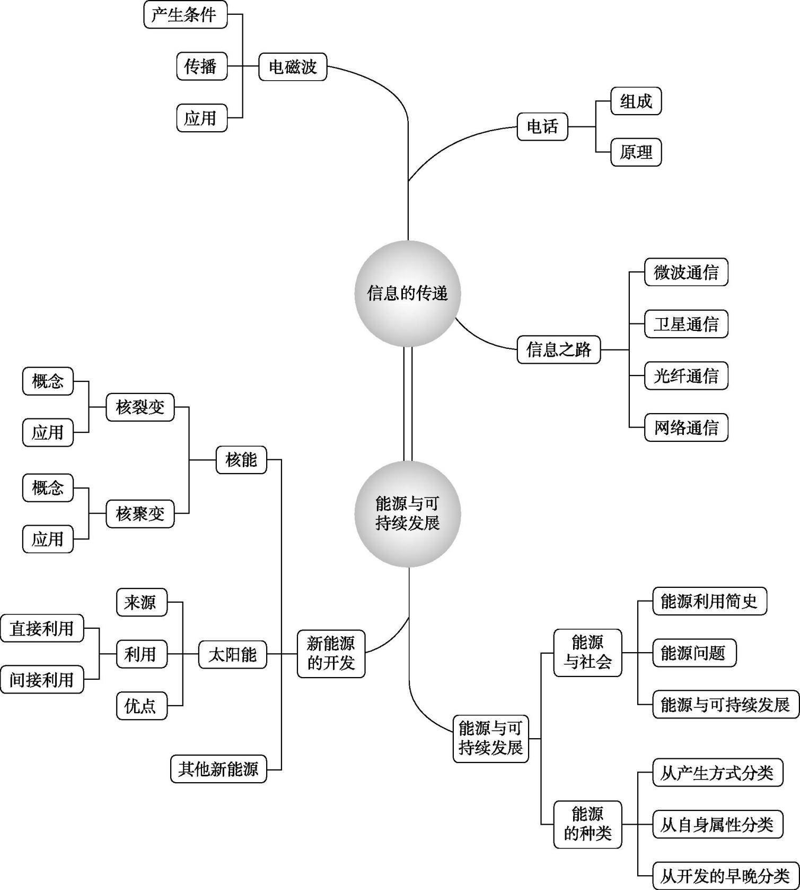

专题 信息的传递 能源与可持续发展

中考真题再现( ☞学用见P112 )探究规律 对接中考

命题点 信息的传递,能源与能量守恒( 不常考 )
1.( 2019·安徽第11题 )下列说法正确的是( C )
A.物体的速度越大,其惯性越大
B.电磁波不能在真空中传播
C.摩擦起电的实质是电子从一个物体转移到了另一个物体
D.磁感线是磁场中真实存在的曲线
【解析】惯性只与质量有关,与速度无关,A项错误;电磁波能在真空中传播,B项错误;摩擦起电的实质是电子的转移,即电子从一个物体转移到另一个物体,C项正确;磁感线是为了直观形象地描述磁场而引入的,是假想的曲线,实际上是不存在的,D项错误。
2.( 2011·安徽第11题 )能源、信息、材料是现代社会发展的三大支柱,下列说法正确的是( D )
A.太阳能、风能和核能都是可再生能源
B.光纤通信是依靠超声波来传递信息的
C.在通常情况下,铜、碳棒和陶瓷都属于导体
D.秦山核电站是利用原子核裂变释放的核能来发电的
名师考点精讲( ☞学用见P112~113 )学思结合 高效突破

考点一信息的传递
电磁  波及  其应  用 | 产生 | 导线中电流迅速发生变化会在空间激起电磁波 | 波速=波长×频率  即c=fλ。波长越长,频率越  小( 或低 )
 | 波速 | 电磁波在真空中传播速度c= 3.0×10⁸ m/s
 | 频率 | 电磁波每秒传播波长数,频率用符号f表示,单位是 赫兹( Hz )
 | 波长 | 邻近的两个波峰( 或波谷 )的距离,用符号λ表示,单位是米
 | 应用 | 广播、电视、移动电话的信息传递等
信息  之路 | 微波  通信 | 微波是指波长范围为1 mm~10 m的电磁波,微波通信需依靠地面微波中继站传递信息
 | 卫星  通信 | 在地球周围均匀分布 3 颗同步通信卫星,就可覆盖几乎地球全部表面,实现全球通信,如中国的北斗卫星定位系统。通信卫星相当于空中中继站
 | 光纤  通信 | 光也是电磁波,通信用的激光在光导纤维管一端进入,在光导纤维管内壁会发生多次 反射 ,会从另一端射出,同时将携带的信息传到另一方
 | 网络  通信 | 网络通信可实现资源共享和信息传递

典例1 ( 2019·山东日照 )“华为”是“中国制造”向“中国智造”发展的典型代表,是中国智慧和民族精神的缩影。今年,华为公司突破重重困难率先在全球布局5G通信。任正非说,5G信号比3G、4G快三四十倍,也就是在相同时间内传输的信息更多,“传输的信息更多”,最主要的原因应是5G信号 ( )
A.传输信息更加稳定
B.使用的电磁波频率更高
C.使用模拟信号进行通信
D.在真空中的传播速度大于光速
【解析】“传输的信息更多”,也就是在相同时间内传输的信息更多,最主要的原因是5G信号使用的电磁波频率更高,B项正确。
【答案】 B
针对训练
1.( 2019·四川巴中 )下列关于电磁波和信息技术说法正确的是( B )
A.由华为主导的5G技术不是利用电磁波进行信息传输的
B.北斗卫星导航系统是通过电磁波进行定位服务的
C.电磁波只能传递信息不能传递能量
D.不同频率的电磁波在真空中传播速度不相同
考点二能源与可持续发展
能源是指能提供能量的资源。能源的利用过程实质上是能量的转移和转化过程。
1.能源的分类
分类  标准 | 类型 | 定义 | 实例
按获  取来  源分 | 一次能源 | 可以直接从自然界获得的能源 | 如煤、石油、草木、天然气、核能
 | 二次能源 | 无法从自然界直接获得的能源 | 汽油、液化气、沼气
按是  否可  再生  分 | 可再生  能源 | 可以在自然界里源源不断地得到的能源 | 太阳能、风能、水能、地热能
 | 不可再生  能源 | 不可能在短期内从自然界得到补充的能源 | 煤、石油、核能

2.新能源
太  阳  能 | 特点 | 直接利用太阳能的途径
 | 1.优点:巨大的核能火炉,清洁,易获得  2.缺点:辐射功率分散,利用率低 | 1.太阳能转化成 内 能,如太阳能集热器  2.通过光电转换将太阳能转换成 电 能,如太阳能电池  3.太阳能转化成 化学 能,如太阳制氢
核  能 | 释放的方式 | 应用
 | 核 裂 变:质量较大的原子核在分裂成质量较小核的过程中会释放出巨大的能量 | 原子弹、核电站
 | 核 聚 变:质量较小的原子核( 如氘核与氚核 )在高温条件下会结合成质量较大的原子核,聚变过程中也会释放出较大的能量 | 太阳内部释放能量、氢弹
其他新  能源 | 地热能、潮汐能、风能

3.解决能源的主要途径
( 1 )提高能源的利用效率,减小能源使用对环境的污染。
( 2 )开发新能源。未来的新能源应满足的条件:储量丰富、价格便宜、技术成熟、清洁安全。
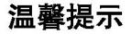
能源和能量是两个不同的概念。能源是储存有能量的介质( 物质 ),能源能释放出能量,能量被储存在能源中。能量是虚拟物,是一个重要的物理量,是物体做功本领的一个量度,而能源是实体,不是物理量。后面讲某类能源有危机,但没有能量危机的说法。
典例2 ( 2019·四川巴中 )下列关于能源说法正确的是 ( )
A.太阳能是清洁能源
B.核能是可再生能源
C.煤是新型能源
D.电能是一次能源
【解析】太阳能安全、清洁,开发和利用太阳能不会给环境带来污染,太阳能是清洁能源,A项正确;核能属于新能源,但核材料的储量是一定的,故核能属于不可再生能源,B项错误;煤是常规能源,C项错误;电能是由其他能源转化来的,属于二次能源,D项错误。
【答案】 A
针对训练
2.( 2019·武汉 )关于核能和太阳能,下列说法错误的是( A )
A.裂变也称为热核反应,裂变时会释放出巨大的核能
B.核电站利用核能发电,它的核心设备是反应堆
C.太阳能是可再生能源,核能是不可再生能源
D.太阳能和核能均属于一次能源
本节课后练☞见强化练习册( 教用P55;学用P47 )

